TUTORIAL PARA INSTALAR NITRO PDF PROFESSIONAL6 CON OCR EN ESPAÑOL
Paso a paso
- Extraer el archivo .rar descargado y después descomprimir
- Ejecutar el archivo nitro_pdf_professional6_ocr_es.exe y empezará la instalación.
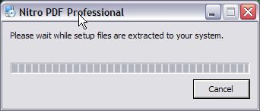
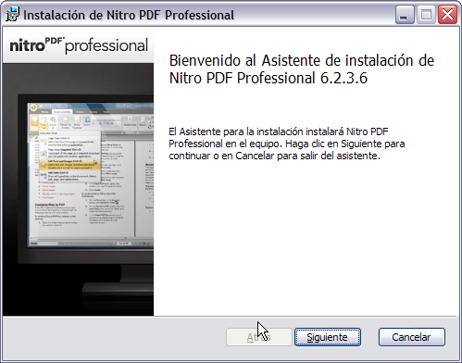

- En la ventana que viene a continuación solo dar a siguiente
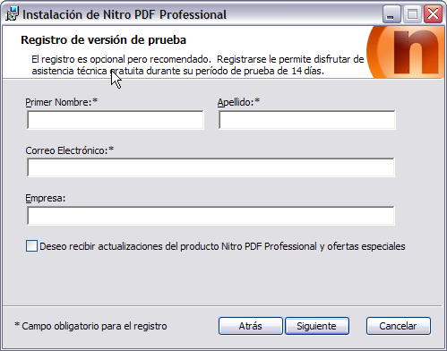

- Si tienes instalado Microsoft Office aparecerá en la parte de abajo una casila marcada para que Nitro quede integrado como un complemento
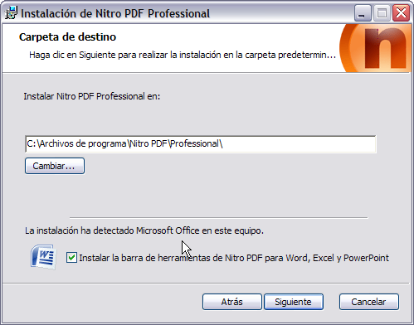

- Dar a siguiente en las ventanas que aparezcan y se instalará
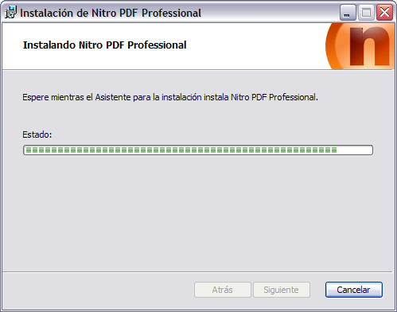
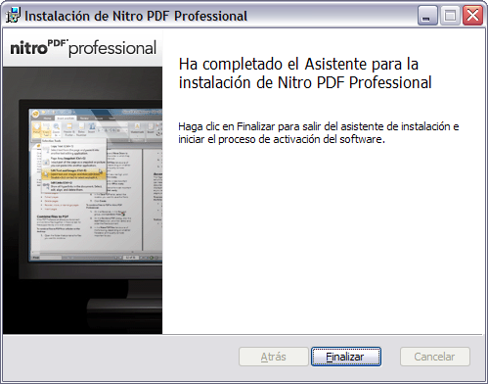

- Cuando salga la siguiente ventana haz click en activar
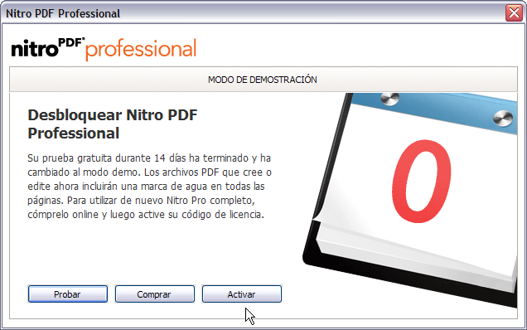

Y copia el serial que tenemos en el archivo Número de serie.txt.
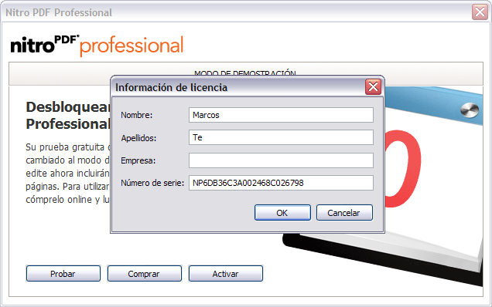

Cuando se hace click en OK debería de aparecer este mensaje con el producto activado correctamente.
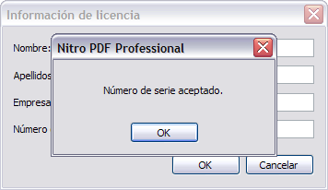

- Ahora para activar el modulo de reconocimiento OCR ahí que entrar en la carpeta que se ha extraido antes “Activador para el módulo OCR (Vista & 7) Nitro PDF Prof. v6.0.3.1”. Dentro de la carpeta vienen las instrucciones para activar.
Lo primero que hay que hacer es copiar el archivo nitro.pdf.professional.v6.0.3.1-mpt en la carpeta donde se ha instalado Nitro pdf (en Windows XP la ruta es C:\Archivos de programa\Nitro PDF\Professional )
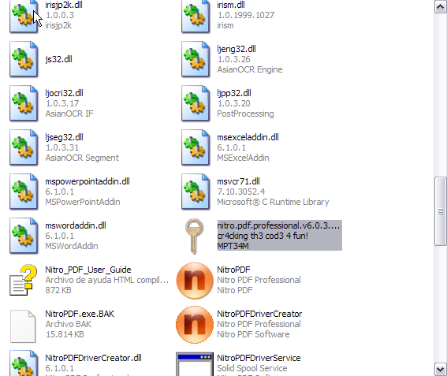

- Cuando hayas copiado el activador, solamente queda ejecutar como administrador ( es posible que el antivirus bloquee el este archivo, en este caso, desactivarlo para continuar).Aparecerá este ventana
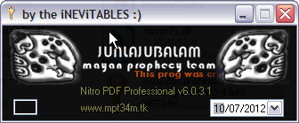

Pulsa en cualquiera de las imágenes que aparecen en la ventana del Patch

- Espera a que "Ok" aparezca en el cuadradito inferior izquierdo en la ventana del Patch
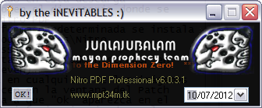
Cuando eso suceda, ya puedes cerrar y Nitro pdf esta 100% activado con todas las funcionalidades.

